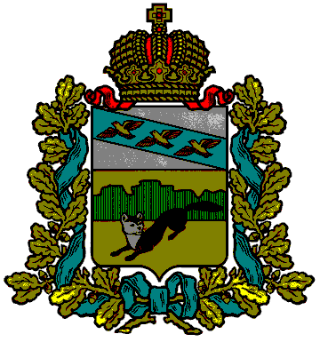

АДМИНИСТРАЦИЯ
БОЛЬШЕСОЛДАТСКОГО РАЙОНА КУРСКОЙ ОБЛАСТИ
П О С Т А Н О В Л Е Н И Е

от 14.02.2012г. № 65
307850, Курская область, с.Большое Солдатское

Об утверждении перечня муниципальных
услуг, оказываемых муниципальными
учреждениями Большесолдатского
района Курской области

В целях исполнения Федерального закона от 20 июля 2010 года № 210-ФЗ «Об организации предоставления государственных и муниципальных услуг», Администрация Большесолдатского района Курской области ПОСТАНОВЛЯЕТ:

1.Утвердить перечень муниципальных услуг, оказываемых муниципальными учреждениями Большесолдатского района Курской области. Приложение.

2. Постановление вступает в силу со дня подписания.

Глава Большесолдатского района В.П.Зайцев

Приложение
к постановлению Администрации
Большесолдатского района
от 14.02.2012г. № 65

Перечень муниципальных услуг, оказываемых муниципальными учреждениями
Большесолдатского района Курской области

№ п/п | Наименование муниципальной услуги (функции) | Нормативный правовой акт, устанавливающий полномочие органов местного самоуправления | Орган местного самоуправления, предоставляющий (исполняющий) муниципальную услугу (функцию)
1 | Предоставление информации об организации общедоступного и бесплатного дошкольного, начального, основного общего, среднего (полного) общего образования, а также дополнительного образования в образовательных учреждениях | Федеральный закон Российской Федерации «Об общих принципах организации местного самоуправления в Российской Федерации» от 06.10.2003г. № 131-ФЗ | Муниципальные казенные образовательные учреждения Большесолдатского района Курской области
2 | Прием заявлений, постановка на учет и зачисление детей в образовательные учреждения, реализующие основную образовательную программу дошкольного образования (детские сады) | Федеральный закон Российской Федерации «Об общих принципах организации местного самоуправления в Российской Федерации» от 06.10.2003г. № 131-ФЗ | Муниципальные казенные образовательные учреждения Большесолдатского района Курской области
3 | Организация оздоровления и отдыха детей | Федеральный закон Российской Федерации «Об общих принципах организации местного самоуправления в Российской Федерации» от 06.10.2003г. № 131-ФЗ | Муниципальные казенные образовательные учреждения Большесолдатского района Курской области
4 | Предоставление информации об образовательных программах и учебных планах, рабочих программах учебных курсов, предметов, дисциплин (модулей), годовых календарных графиках | Федеральный закон Российской Федерации «Об общих принципах организации местного самоуправления в Российской Федерации» от 06.10.2003г. № 131-ФЗ | Муниципальные казенные образовательные учреждения Большесолдатского района Курской области
5 | Предоставление информации о текущей успеваемости учащегося, ведение электронного дневника и электронного журнала успеваемости | Федеральный закон Российской Федерации «Об общих принципах организации местного самоуправления в Российской Федерации» от 06.10.2003г. № 131-ФЗ | Муниципальные казенные образовательные учреждения Большесолдатского района Курской области
6 | Зачисление в образовательное учреждение | Федеральный закон Российской Федерации «Об общих принципах организации местного самоуправления в Российской Федерации» от 06.10.2003г. № 131-ФЗ | Муниципальные казенные образовательные учреждения Большесолдатского района Курской области
7 | Прием заявлений, постановка на учет и зачисление детей в образовательные учреждения, реализующие основную образовательную программу дошкольного образования | Федеральный закон Российской Федерации «Об общих принципах организации местного самоуправления в Российской Федерации» от 06.10.2003г. № 131-ФЗ | Муниципальные казенные дошкольные образовательные учреждения «Большесолдатский детский сад общеразвивающего вида с приоритетным осуществлением деятельности по познавательно-речевому развитию детей» и «Любимовский детский сад» Большесолдатского района Курской области

